Création d’un devis

1. L’admin enregistre un devis pour un client sans renseigner le service

L’admin se rend dans l’espace administrateur, il clique sur la liste des devis et ensuite sur “Créer un devis”. Il remplit le formulaire avec les données et ensuite clique sur “créer”.

Données : Kuhle Aimée

Résultat attendu : Un message d’erreur apparaît en demandant à l’utilisateur de renseigner le service

Date et heure : 09:17 - 27.10.2020 - Testeur : Dylan Monteiro

Résultat observé : Un message d’erreur apparaît en demandant à l’utilisateur de renseigner le service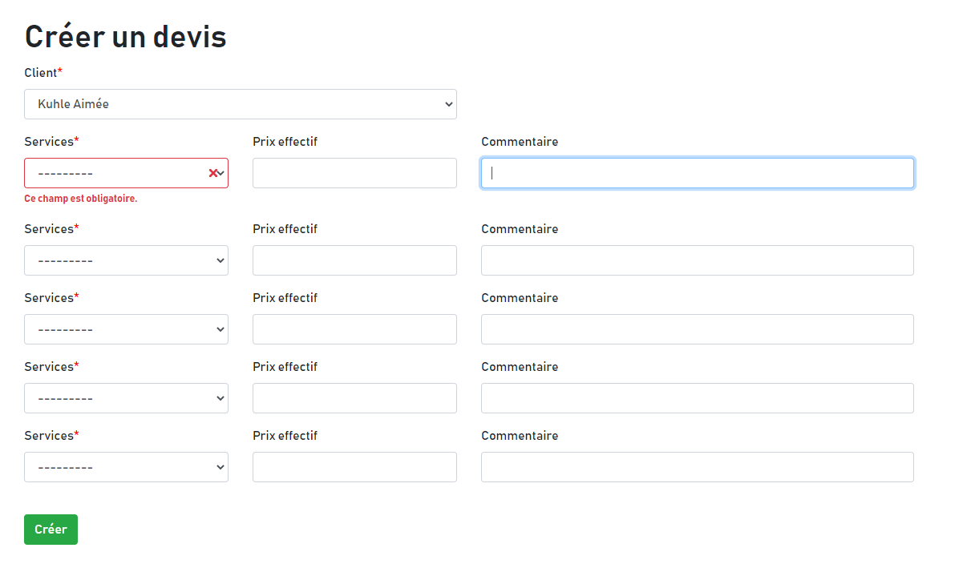

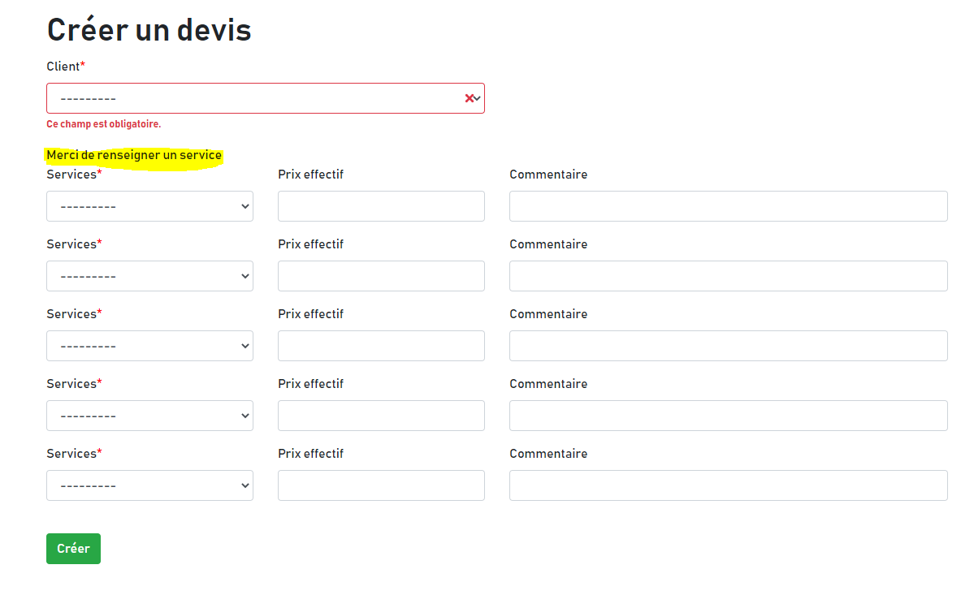

Ajouter une image à la création et la modification de produit

1. L’administrateur crée un nouveau produit depuis l’espace admin. Après avoir remplis tous les champs obligatoires, il clique sur le bouton Choisir un fichier. Le nom du fichier sélectionné et affiché

Données utilisées: nom produit(test), marque(ADAM’S POLISHES), prix(20), catégorie(Céramique), quantité en stock(50), image(test.jpg), description(ajout d’un produit test d’ajout)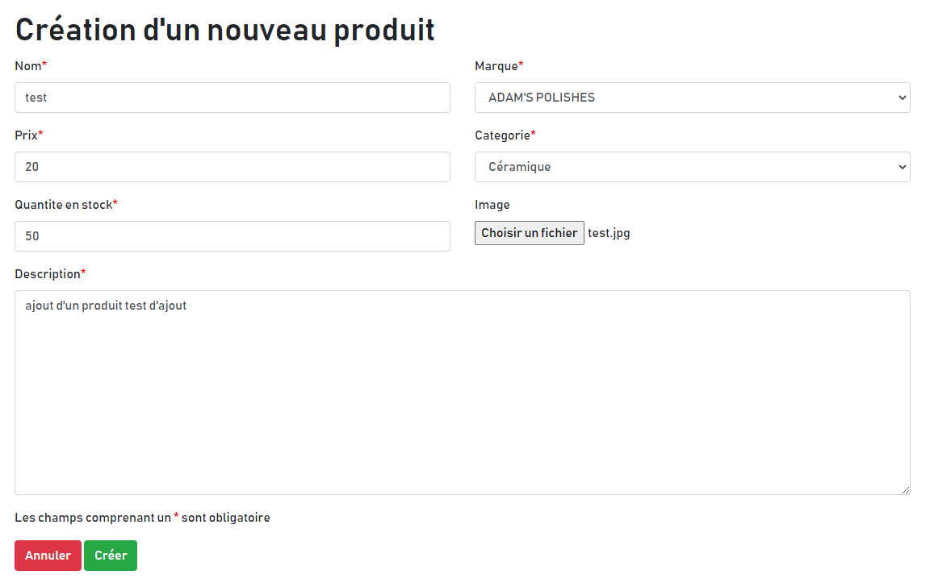

Résultat attendu : l’image est enregistrée dans le répertoire media/image et elle est ajoutée au produit

Date et heure : 11:17 - 27.10.2020 - Testeur : Kevin Bonga

Résultat du test: Concluant

Affichage des pages d’erreur

1. Un utilisateur introduit une mauvaise url et n’est plus redirigé sur une page d’erreur de django mais sur une page d’erreur 400 avec un bouton de redirection sur l’accueil du site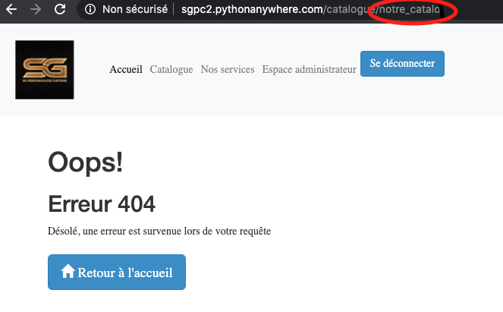

Données utilisées: url -> http://sgpc2.pythonanywhere.com/catalogue/notre_catalo

Résultat attendu : l’utilisateur est redirigé sur la page d’erreur 404

Date et heure : 17:17 - 27.10.2020 - Testeur : Michael Sanz

Résultat du test: Concluant